揭东市场监督管理信息
第26期

揭东区市场监督管理局办公室 2020年9月29日

守住“红线” 保障安全
——省市监局到揭东区督查双节期间
疫情防控和市场安全工作

2020年中秋国庆双节将至，为维护市场安全稳定，守住全区市场监管领域安全“红线”，给人民群众营造欢乐祥和安全的节日氛围，全力做好节日期间疫情防控和安全监管工作，省、市、区市场监管局三级联动，主要领导带队，各相关工作人员陪同，到揭东区开展双节期间疫情防控和市场安全监管督促指导工作。
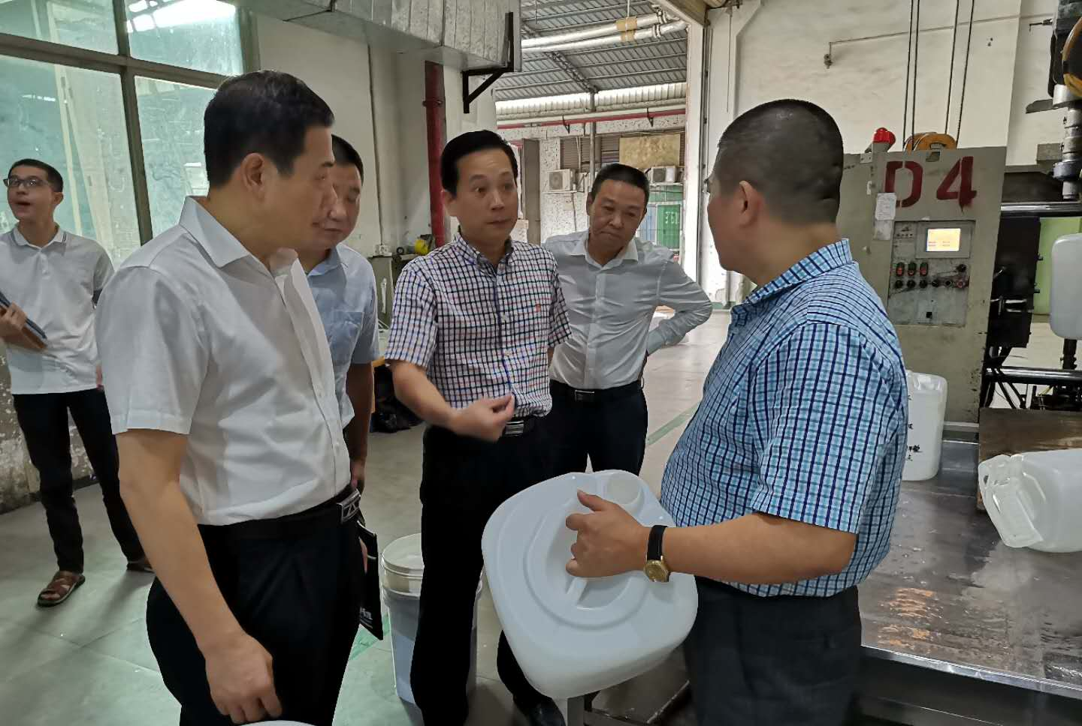
督查组一行以农贸市场疫情防控工作、食品药品安全监管、工业产品质量安全、特种设备安全保障等维度铺开工作，辐射至全区安全监管相关领域。一是强化农贸市场疫情防控。检查锡场华清市场等农贸市场是否已落实好“三强化三覆盖”、“五查”、“一人一场”、“1110”、“健康码申报”等制度，确保涉冷冻肉制品、生产加工、运输储存和销售等各环节疫情防控主体责任到位，确保疫情防控工作无缺漏。二是保障食品安全。以应节食品等为检查重点，到港荣食品有限公司等单位进行监督检查，严查食品的进出货查验，索证索票、进货溯源，证照齐备，工作人员持健康证上岗等食品规范经营行为。对食品包装、标识、生产日期、保质期和储存条件进行了全面检查，严厉打击销售过期变质，“三无”食品等违法行为。三是强化工业产品质量安全监管。到广东鸿润发有限公司等地，全面开展危险化学品产品及其包装物、容器等质量安全专项隐患排查治理，重点检查证照是否齐全、原材料入库和产品出库检验及记录、安全及应急制度是否健全、安全资料是否建档等细节，确保问题立查立改，闭环整改。四是消除特种设备安全隐患。到旅游景区等重点场所，以电梯、娱乐设备等敏感环节为主要检查对象，重点查验是否超期未检、操作人员是否持使用证上岗、安全警示标示是否张贴、消防通道是否存在安全隐患等，督促各市场主体在双节这个客流量极大的时间节点，要加强日常检查护养，严格规范操作。
省市监局督查组要求，安全底线是不可触及的“红线”，也是人民的生命线，工作的责任线，思想的高压线，要坚决摒弃侥幸麻痹思想，切实提高政治站位，更加有力地开展中秋国庆节期间疫情防控和市场安全监管工作，保障人民群众生命财产安全。区市监局表示，将继续保持高度的政治敏感性，工作积极性，突出应节食品、工业产品、特种设备、疫情防控等的检查力度，不论节假日休息与否，及时发现并消除事故隐患，坚决杜绝各类安全事故的发生。

